Задача 1

Конструкция состоит из двух стержней, соединенных между собой и с основанием шарнирами (рис.1). К шарнирному болту С привязан груз Р. Требуется определить внутренние усилия в стержнях и подобрать их сечение по допускаемым напряжениям на сжатие и растяжение. Величина силы Р, форма сечения и допускаемые напряжения приведены в табл.1.

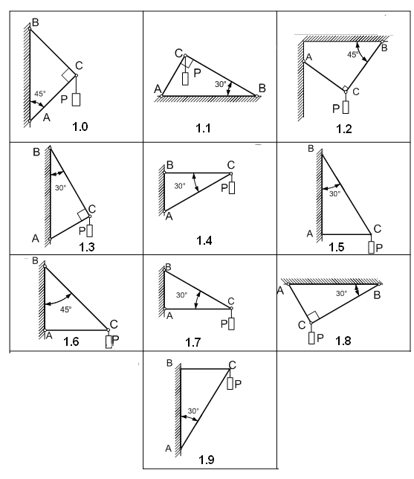
Рис.1

Таблица1

Вариант | Сечение стержней | Величина Р, кН | ${\left[σ\right]}_{С}$, МПа | ${\left[σ\right]}_{Р}$, МПа
 | 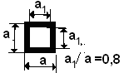 | 40 | 220 | 200

Пример 1. Дано: Р = 10 кН;
Определить реакции в стержнях АС и ВС (рис. 1,а). Подобрать сечение стержней: для стержня ВС в виде трубы с соотношение диаметров d/D=0,8, для стержня АС – квадратное сечение, если допускаемое напряжение на сжатие ${\left[σ\right]}_{с}$= 160 МПа, на растяжение ${\left[σ\right]}_{р}$=100 МПа.
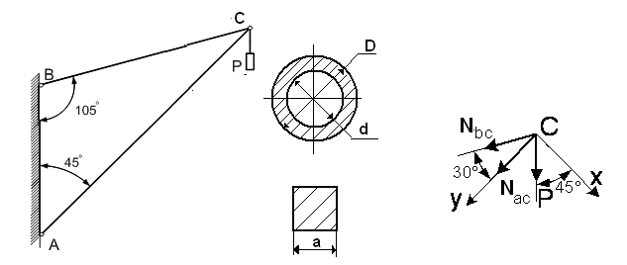

Рис.1,а Рис.1,б

Решение:
1.Объект равновесия – точка С;
2.“Обрываем” связи заменяя их реакциями этих связей, направленными вдоль стержней (рис. 1,б). При этом предполагаем, что оба стержня растянуты, то есть усилия направлены от точки С.
3.Направляем оси координат Х и У, принимая ось Х перпендикулярно стержню АС.
4.Составляем уравнения равновесия плоской сходящейся системы сил, приложенных к точке С.

$\sum{F_{\text{kx}}=0;}$ P⋅cos45° – N_{ВС}⋅sin30° = 0; откуда

$N_{\text{BC}}=\frac{P⋅\text{cos}\text{45}°}{\text{sin}\text{30}°}=\frac{\text{10}\sqrt{2}}{2⋅0\text{.}5}=\text{10}\sqrt{2}≈\text{14},1$ кH.

Усилие получилось положительное, следовательно, стержень ВС работает на растяжение.

$\sum{F_{\text{ky}}=0;}$ P⋅cos45° + N_{AC}+ N_{DC}⋅cos30° = 0; откуда
$N_{\text{AC}}=−P⋅\text{cos}\text{45}°−N_{\text{BC}}⋅\text{cos}\text{30}\text{°=}−\text{10}\frac{\sqrt{2}}{2}−\text{14},1⋅\frac{\sqrt{3}}{2}=$ -26,3 кH.

Усилие получилось отрицательное, следовательно, стержень АС работает на сжатие.
5. Подбор сечения осуществляем, используя условие прочности при растяжении-сжатии:
$σ=\frac{N}{A}≤\left[σ\right]$,

где N- внутреннее усилие, А – площадь сечения.
Для стержня ВС $A=\frac{N_{\text{BC}}}{{\left[σ\right]}_{P}}=\frac{\text{14},1⋅{\text{10}}^{3}}{\text{100}⋅{\text{10}}^{6}}=\text{14},1⋅{\text{10}}^{−5}м^{2}=\text{141}$мм².
Так как площадь трубы $А=π(D^{2}−d^{2})/4=π[D^{2}−(0,8D)^{2}]/4=\text{0283}D^{2}$, то $D=\sqrt{\frac{A}{0,\text{283}}}=\sqrt{\frac{\text{141}}{0,\text{283}}}=\text{22}\text{,4 мм, d}=\text{0,8}⋅\text{22,3}=\text{17,8 мм}$.
Для стержня АС $A=\frac{N_{\text{АC}}}{{\left[σ\right]}_{С}}=\frac{\text{26},3⋅{\text{10}}^{3}}{\text{160}⋅{\text{10}}^{6}}=\text{16},4⋅{\text{10}}^{−5}м^{2}=\text{164}$мм².
Так как площадь квадрата $А=a^{2}$, то $a=\sqrt{A}=\sqrt{\text{164}}=\text{12},8\text{мм}$.

Контрольные вопросы

- Как находится проекция силы на ось?
- В каком случае проекция силы на ось равна нулю?
- В каком случае проекция силы на ось равна модулю силы?
- В каком случае проекция силы на ось отрицательна?
- Сколько уравнений равновесия составляется для плоской сходящейся системы сил?
- В какую сторону направлена реакция стержня с шарнирным крепление концов?
- Какие напряжения возникают в стержне ?
- Зависят ли напряжения в стержне при его растяжении-сжатии от площади поперечного сечения?
- Какой вид имеет условие прочности при растяжении-сжатии?
- Как работают хрупкие материалы при растяжении-сжатии?
- Как работают пластичные материалы при растяжении-сжатии?
- Какие элементы конструкции называются стержнем?

Задача 2

Для заданной схемы балки (рис. 2) требуется определить опорные реакции, построить эпюры изгибающих моментов, найти максимальный момент М_{max} и подобрать стальную балку двутаврового поперечного сечения при [σ] = 160 МПа. Данные взять из табл. 2.
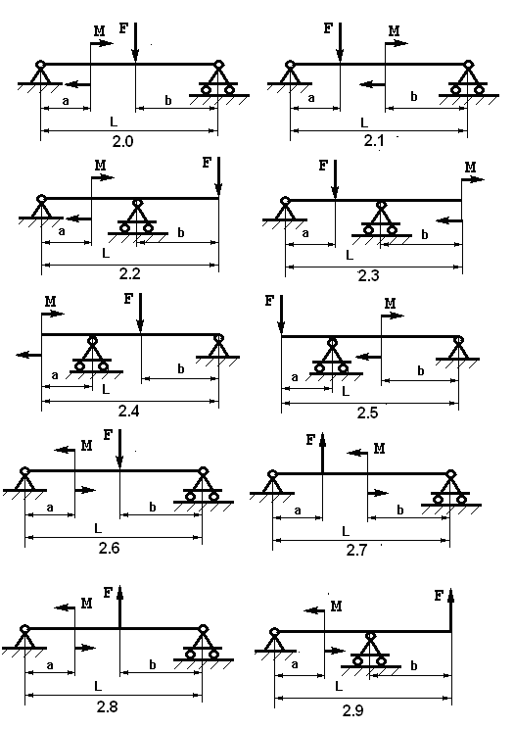
Рис.2

Таблица 2

Варианты | a, м | b, м | l, м | Изгибаю-щий момент М, кН*м | Сосредо-точенная сила F, кН
 | 2,4 | 3,6 | 11 | 8 | 18

Пример 2. Для заданной схемы балки (рис. 2,а) требуется написать выражения поперечных сил и изгибающих моментов для каждого участка в общем виде, построить эпюры Q и М, найти максимальный момент М_{max} и подобрать стальную балку двутаврового поперечного сечения при [σ] = 160 МПа, если L=10м, а=5м, b=2м, М=8 кНм, F=18 кН.
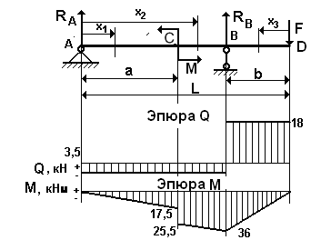

Рис.2,а

Решение. 1. Определяем опорные реакции. Так как горизонтальная нагрузка отсутствует, то опора А имеет только вертикальную реакцию R_{A}. Составляем уравнения равновесия в виде моментов всех сил относительно точек А и В.
$$\sum{m_{A}({\vec{F}}_{k})=0{\text{; R}}_{B}(L−b})+M−\text{FL}=0;$$
$$\sum{m_{B}({\vec{F}}_{k})=0{\text{; -R}}_{A}(L−b})+M−\text{Fb}=0;$$
откуда находим
$R_{B}=\frac{\text{FL}−M}{L−b}=\frac{\text{18}⋅\text{10}−8}{\text{10}−2}=\text{21},5\text{кН}$,$R_{A}=\frac{−\text{Fb}+M}{L−b}=\frac{−\text{18}⋅2+8}{\text{10}−2}=−3,5\text{кН}$.
Для проверки составим уравнение равновесия на вертикальную ось:
$$\sum{F_{\text{kу}})=0{\text{; R}}_{A}+{\text{ R}}_{B}}−F=\text{21},5−3,5−\text{18}=0;$$
2.Построение эпюр Q и М.
Воспользуемся правилом знаков. Если внешняя сила слева от сечения направлена вверх, то она создает положительную поперечную силу и изгибающий момент. Внешняя сила справа от сечения , направленная вниз создает положительную поперечную силу и отрицательный изгибающий момент.
Если внешний сосредоточенный момент слева от сечения направлен по часовой стрелке, то он создает положительный изгибающий момент. Внешний сосредоточенный момент справа от сечения, направленный против часовой стрелки, создает положительный изгибающий момент.
Рассмотрим первый участок: $0≤Х_{1}≤5$.
$Q(x_{1})=R_{A}=−3,5\text{кН}$, $М(х_{1})=R_{A}⋅x_{1}$,
$$М(о)=0; М(5)=−3,5⋅5=−\text{17},5\text{кНм}$$
Рассмотрим второй участок: $5≤Х_{2}≤8$.
$Q(x_{2})=R_{A}=−3,5\text{кН}$, $М(х_{2})=R_{A}⋅x_{2}−M$,
$М(5)=−3,5⋅5−8=−\text{25},5\text{кНм}; М(8)=−3,5⋅8−8=−\text{36}\text{кН}м$Рассмотрим третий участок ( идем от правого края): $0≤Х_{3}≤2$.
$Q(x_{3})=F=\text{18}\text{кН}$, $М(х_{3})=−F⋅x_{3}$,
$$М(0)=0; М(2)=−\text{18}⋅2=−\text{36}\text{кН}м$$
По полученным значениям строим эпюры Q и М (рис.2,а).
После построения эпюр внутренних усилий контролируем их правильность.
На эпюре Q в месте приложения сосредоточенных сил наблюдаются скачки на величину и в направлении этих сил. На эпюре М в месте, где приложен сосредоточенный момент, имеет место скачок на величину и в направление этого момента. Там, где приложена сосредоточенная сила, на эпюре моментов прямая меняет угол наклона.
Эпюру моментов можно построить, не вычисляя закон изменения моментов на каждом участке, а определяя момент в каждой характерной точке. Для указанной балки это точки А,В,С и D.
Момент в точка А : М_{А}=0.
Момент в точке С ( слева от сечения): М_{С} =R_{A} .a= $−3,5⋅5$= -17,5 кНм.
Момент в точке С ( справа от сечения): $М_{С}^{1}$ =R_{A} .a-М= $−3,5⋅5$-8= -25,5 кНм.
Момент в точке D: М_{D}=0.
Момент в точке В ( справа от сечения): М_{В} =-F .b= $−\text{18}⋅2$= -36 кНм.
Момент в точке В ( слева от сечения): М_{В} =-F .b=$−\text{18}⋅2$ = -36 кНм.
3. Подбор сечения.
По эпюре моментов определяем значение максимального изгибающего момента М_{max}=36кНм (.М_{max} берем по модулю).
Из условия прочности по нормальным напряжениям
$σ=\frac{M_{\text{max}}}{W_{z}}≥\left[σ\right]$,
откуда $W_{Z}=\frac{M_{\text{max}}}{\left[σ\right]}=\frac{\text{36}⋅{\text{10}}^{3}}{\text{160}⋅{\text{10}}^{6}}=0,\text{225}⋅{\text{10}}^{−3}м^{3}=\text{225}{\text{см}}^{3}$.
По сортаменту прокатной стали выбираем двутавр №22 с W_{Z}=232 cм³.
Контрольные вопросы

1. Как находится момент силы относительно точки?
2. В каком случае момент силы относительно точки равен нулю?
3. Сколько уравнений равновесия составляется для плоской произвольной системы сил?
4. Как направлены реакции в неподвижном шарнире?
5. Как направлена реакция в подвижном шарнире?
6. Какой элемент конструкции называется балкой?
7. Какие внутренние усилия возникают в балке?
8. Как определяется знак внутреннего изгибающего момента?
9. Какие напряжения возникают в балке?
10. По каким напряжениям производится расчет балок на прочность?
11. Как сформулировать условие прочности при изгибе?
12. Что такое осевой момент сопротивления?

